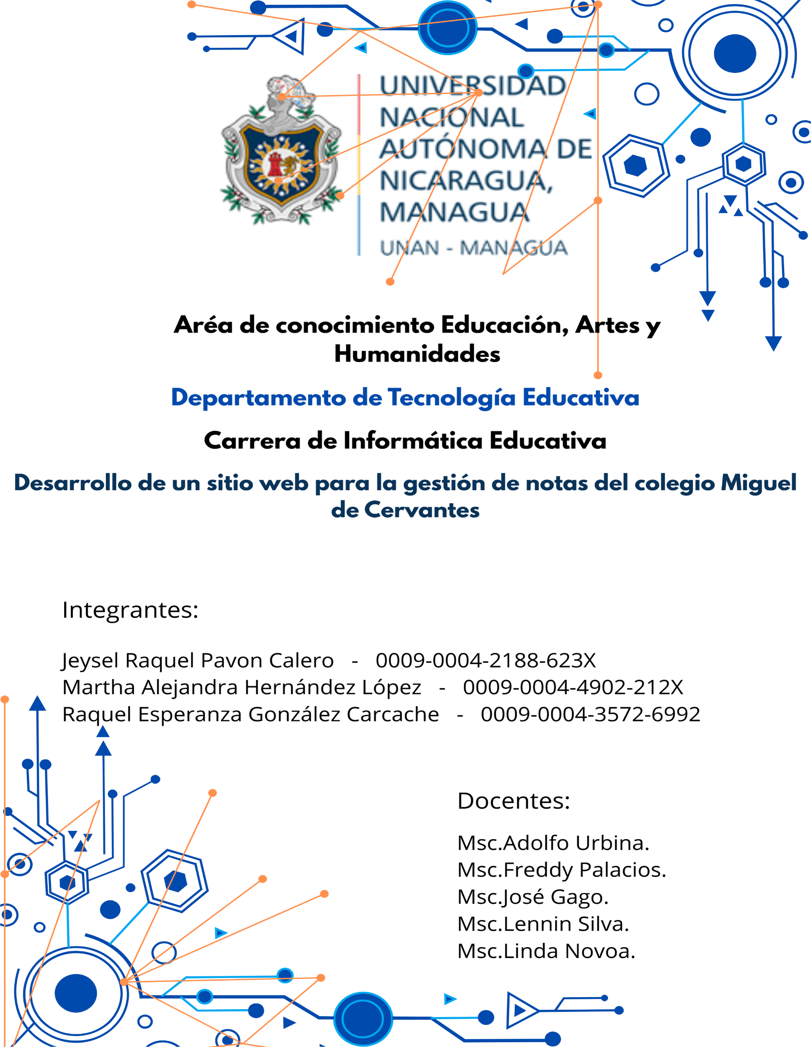

**Resumen**

Este artículo presenta el desarrollo de un sistema de registro académico para el Colegio Miguel de Cervantes, creado a partir de una entrevista con la institución para identificar sus principales problemáticas. El objetivo fue mejorar la comunicación entre docentes, estudiantes y padres, optimizando la gestión académica mediante el uso de tecnología.

El sistema permite gestionar calificaciones, calcular promedios automáticamente y acceder a la información académica en tiempo real desde cualquier dispositivo. Anteriormente, el registro manual podía tomar horas por sección y los reportes se entregaban con días de retraso. Con la nueva herramienta, estas tareas se realizan en minutos y los reportes se generan y envían automáticamente, reduciendo significativamente el trabajo administrativo.

El desarrollo siguió un enfoque práctico: primero se identificaron las necesidades mediante encuestas, luego se diseñó una interfaz accesible con prototipos en WordPress, y finalmente se implementó el sistema con React.js, Node.js y MySQL en un entorno seguro en la nube, optimizado para dispositivos móviles.

El sistema incluye dos módulos principales: el de Gestión de Notas, que permite a los docentes registrar calificaciones y compartirlas en tiempo real; y el de Reportes Académicos, que genera y envía informes periódicos a los padres. Ambos módulos cuentan con autenticación para garantizar la seguridad de los datos.

En conclusión, este sistema fortalece el compromiso de la comunidad educativa mediante una comunicación más eficiente, mayor transparencia en la gestión académica y la optimización de los procesos escolares.

**Palabras Clave**

* Registro académico
* Gestión de calificaciones
* Comunicación educativa
* Sistema web
* Tecnología educativa